电极锅炉类型及应用场景下如何选择
发电极锅炉可广泛应用于工业企业用能、火电调峰、清洁供热等领域，其具有效率高、无噪音、无污染等显著优点。
终端用热形式包括过热蒸汽、饱和蒸汽、高温热水、低温热水等，对应的，市场上也有多种多样的电极锅炉，那么，不同的应用场景该选择何种电极锅炉呢？
电极锅炉按结构形式分为喷射式和浸没式，浸没式又分为半浸没式和全浸没式。这三种形式的电极锅炉从技术发明应用至今都已有上百年的历史，经过不断的实践应用和技术升级，都已非常成熟，在国内已有很多成功的应用案例。
在工业蒸汽领域，浸没式和喷射式的高压电极蒸汽锅炉，都可以提供安全、稳定的工业蒸汽。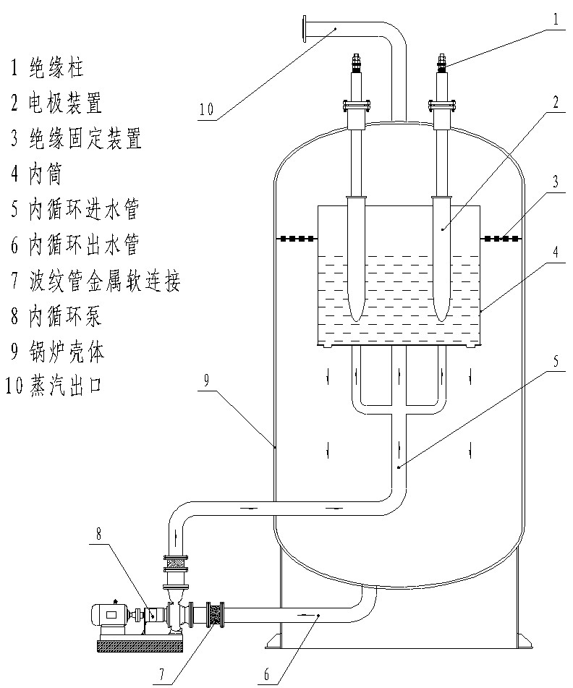
▲半浸没式结构示意图
浸没式对水质的要求较高，一般要求锅炉给水电导率在5μs/cm以下，再由加药装置调整给水电导率。锅炉正常工作时的电导率保持在50~120μs/cm之间，超过120μs/cm，则自动排污、添加纯水；纯水设备的废水率平均40%、锅炉排污量因电导率变化比常规燃气锅炉高出近10倍；
喷射式对锅炉给水电导率要求范围在500~1000μs/cm，也就是常规软化水，没有废水产生，也不额外增加排污量。
经实际测试，同等条件下，每生产1吨蒸汽，浸没式的综合成本是喷射式的110%。
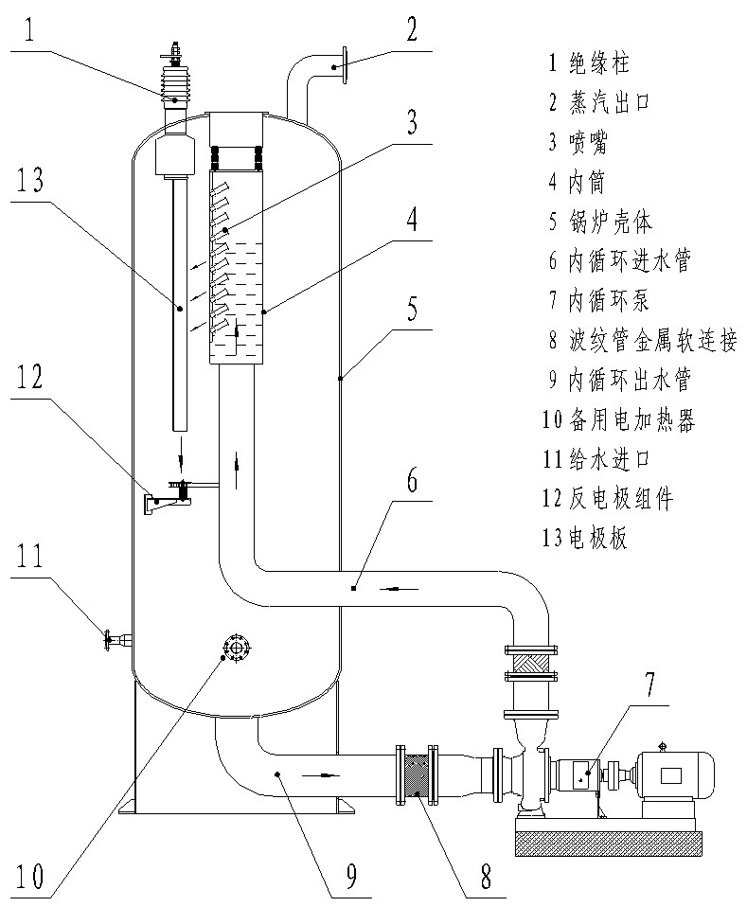
▲喷射式结构示意图
在清洁供暖领域，浸没式和喷射式电极锅炉都可通过产生的蒸汽或高温热水，通过换热以后给用户端提供各种参数的热水。蒸汽换热以后的冷凝水再回到纯水箱中，纯水消耗极少，废水率基本不用考虑。
如果用户端需要的是高温热水，只能用蒸汽换热，则浸没式同样需要考虑排污损失，因此更适宜采用喷射式电极锅炉。如果用户端需要的是低温热水（90℃以下），用蒸汽换热显然对对设备、管道等要求更高、系统的热损失更大，因此更适宜采用浸没式电极锅炉。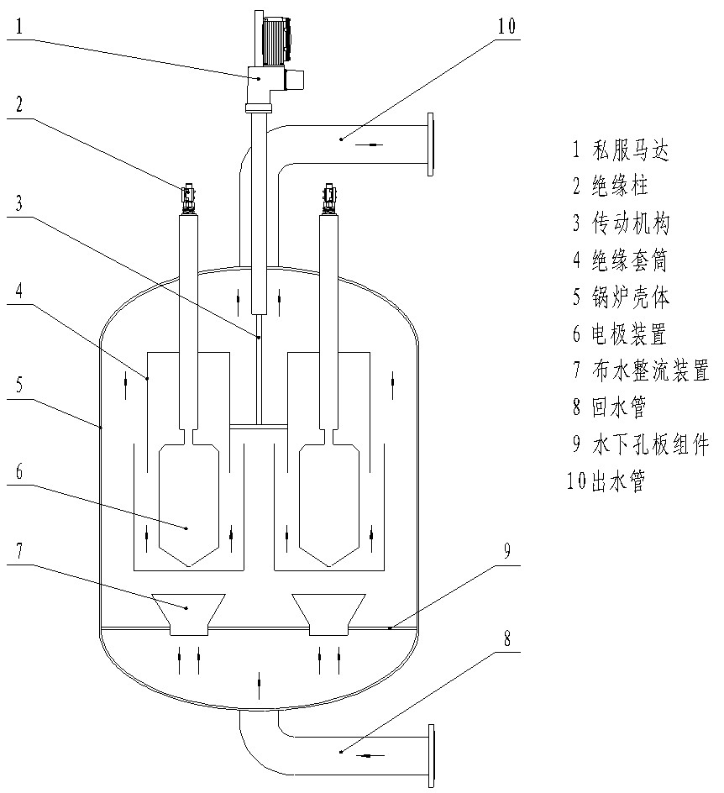
▲全浸没式结构示意图
总之，用户端如果需要的是高温热水，喷射式电极锅炉运行成本更低；用户端需要的是低温热水，则更适合采用浸没式电极热水锅炉。
但是，其都需要加装换热器、循环泵、定压装置等辅机设备，存在占地面积大、故障点增多、散热损失多、操作难度增加等问题。为此，以江浙地区为代表的国产品牌制造商，将换热器内置于锅炉本体内，开发出电极相变承压热水锅炉，额定出水温度可达150℃以上。其结构特点如下图：
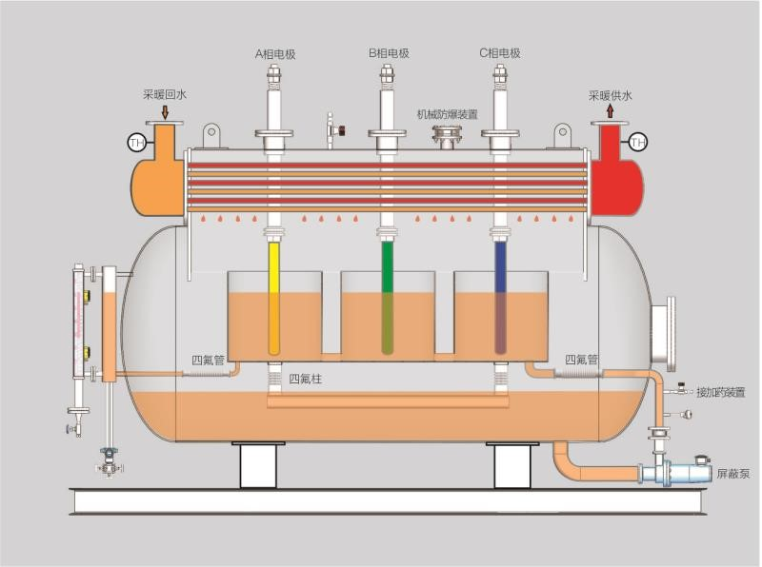
从图中可以看到，锅炉产生的蒸汽通过内置不锈钢换热器将二次侧回水加热至额定温度，蒸汽经换热后成冷凝水直接回到外锅桶，与炉水混合后，经内循环泵到内锅桶，经电极加热后再次形成蒸汽……
如此往复，炉水不会受污染、不会增减，电导率稳定、补水量极少；由于省却了一次侧所有的辅机设备，所以前述的系统缺陷全部得到解决；锅炉采用浸没式，电极采用首创的直线排列、内置换热器分置两侧，降低锅炉高度，能满足各种场地要求。
同理，在锅炉本体上加装真空泵，使锅炉本体始终处于负压状态或微压状态下的电极真空/微压相变热水锅炉，出水温度最高可达105℃，不仅解决了辅机多、占地面积大、故障点增多、散热损失多、操作难度增加等难题，更增加了锅炉安全性、免检等优势。
该产品广泛应用于直接供暖、常温蓄热等场景。截止2021年底，浙江特富、浙江力聚、江苏双良等品牌共有60多台在全国各地各行业，特别在高原地区、偏远地区因其独特优势二格外受用户青睐。
其典型应用案例包括：青海、兰州各热力公司、新疆各方舱医院、部队、学校、富蕴**铍业有限公司常压蓄热（军方保密单位）等。
综上所述，电极锅炉在中国已经被广泛使用，无论浸没式还是喷射式技术都非常成熟，没有先进之别、好坏之分；只要选择正规大厂出品，更没有爆炸、本体带电等顾虑。
用户需要根据不同的应用场景，选择不同结构形式的锅炉：蒸汽锅炉应当选用喷射式，高温热水应当选浸没式相变承压热水锅炉，低温热水则是浸没式真空/微压相变热水锅炉更能满足用户端对安全、节能、高效的需求。

